5eme : activity 4 :

- On the blog, click on the youtube video and listen
- In French : sur votre cahier, si vous pouvez imprimer le document, faites le et avec la video dessiner avec des couleurs différentes les itinéraires a,b, c et d en indiquant avec un code couleur de quel le écoute il s’agit. Si vous n’avez pas d’imprimante, dessiner la carte suivante.

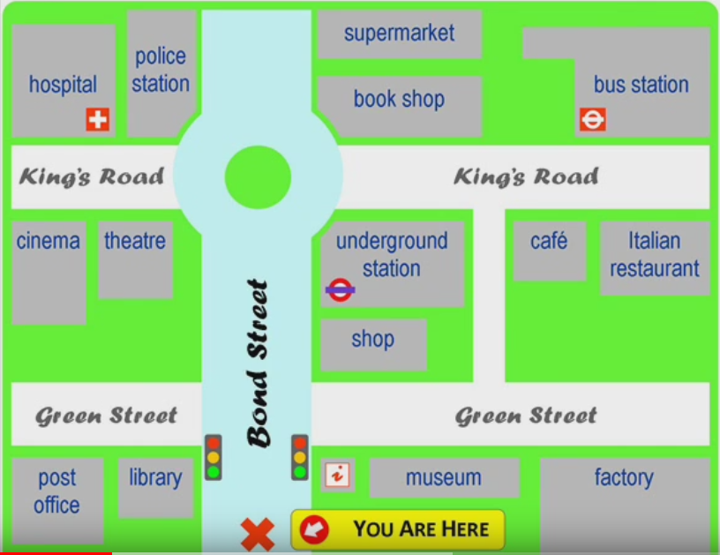

- Take a picture (une photo) of your work and send it to :
- Englishprof25@hotmail.fr

